***Position-paper Preall***

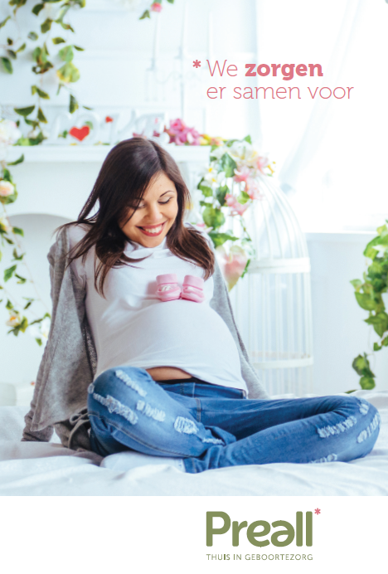

***Deelnemende partijen:***

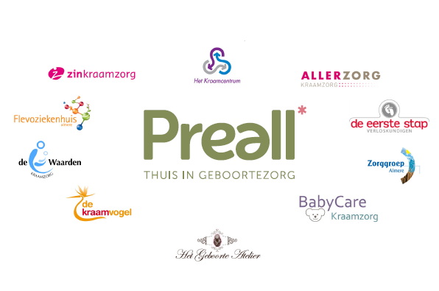

1. ***Waar staat Preall voor?***

De samenwerkende partners van Preall leveren geïntegreerd met elkaar veilige, cliëntgerichte en doelmatige zorg aan moeder en kind waardoor de uitkomsten verbeteren. De samenwerkende partners van Preall realiseren een kwalitatief sterk en samenhangend netwerk rondom de geboortezorg waarin voldaan wordt aan de beroepsnormen van de IGZ en de zorgverzekeraars. Wij baseren onze zorg op vier pijlers:

**1. Wij staan voor kwalitatief hoogwaardige geboortezorg**

Alle zorgverleners van het VSV Preall werken vanuit een gemeenschappelijk kwaliteitskader. Ons streven is om de beste omstandigheden te creëren voor een voorspoedige bevalling en een gezond kind. Zwangerschapszorg door de verloskundige dichtbij huis als het kan, en door de gynaecoloog als het nodig is.

We erkennen, gezien de samenstelling van de bevolking in Almere, het belang van preventie en handelen hiernaar door te zorgen dat alle betrokken zorgverleners goed in verbinding staan met elkaar. Voor, tijdens en na de zwangerschap en bevalling.

**2. Wij stellen de behoefte van moeder (haar partner) en kind centraal**

Wij leveren zorg op maat. Als zorgverleners laten we ons leiden door de behoefte en belangen van de moeder, kind en haar partner. Continuïteit in de zorgverlening, eigen inbreng, duidelijke informatie en communicatie zijn kernbegrippen.

**3. Wij werken als één team**

Langzaam vervagen de grenzen tussen de eerste lijn en de tweedelijns zorg. De gynaecoloog, verloskundige, kinderarts, kraamverzorgende, verpleegkundige en andere professionals werken als één team. De zwangere ervaart een vloeiend en logisch zorgproces, zonder barrières. We maken gebruik van elkaars expertise en competenties en streven naar doelmatige inzet van mensen en middelen waar financiële prikkels op de juiste plek in het proces zitten.

**4. Wij werken volgens de nieuwste inzichten**

Wetenschappelijk onderzoek, nieuwe inzichten en innovaties vormen de basis van onze zorg. We houden onze kennis up to date door deelname aan activiteiten van landelijke en regionale netwerkorganisaties en participatie in wetenschappelijk onderzoek. Door gezamenlijke training delen we deze kennis met alle betrokken professionals. Het opleiden van nieuwe professionals is hier onlosmakelijk aan verbonden.

1. ***Behaalde resultaten vanuit deze uitgangspunten:***

De partners werken reeds intensief samen en zien elkaar wekelijks in multidisciplinaire besprekingen, gezamenlijke intake en de verschillende inhoudelijke werkgroepen en op de werkvloer. Professionals weten elkaar te vinden. Het VSV functioneert op de CPZ ladder niveau 3.

**1.Wij staan voor kwalitatief hoogwaardige geboortezorg**

Binnen de werkgroep kwaliteit (waar alle partners in participeren) is in concept de kwaliteitsstandaard ontwikkelt. Hierdoor ontstaat er één uniforme werkwijze. Hoewel er reeds veel aandacht is voor de kwetsbare zwangere in de 2 lijn is de ambitie dit VSV breed in te richten. Het geïntegreerde huisbezoek door de kraamzorg is hier een concreet voorbeeld van.

**2. Wij stellen de behoefte van moeder (haar partner) en kind centraal**

De werkgroep casemanagement is gestart om dit proces vanuit de cliënt vorm te gaan geven. Daarnaast start in september de pilot partusassistentie door de kraamzorg in de poliklinische setting. Tot slot start er een werkgroep cliënten participatie om “de stem van onze cliënt” daadwerkelijk mee te nemen in onze zorgverlening.

**3. Wij werken als een team**

Vanuit de gezamenlijke website maakt de zwangere kennis met de professionals van Preall. De samenwerking gaat verder dan woorden. Tijdens de gezamenlijke intake kan de cliënt daadwerkelijk ervaren dat deze samenwerking is omgezet in daden. In het basiszorgpad zijn de verschillende rollen en activiteiten vastgelegd waar we ons als één team achter scharen. Vanuit de zorgpad is het streven de komende jaren meerdere zorgpaden in te richten waarbij een ieders expertise op het juiste moment op het proces wordt ingezet. Als één team staan moeder en kind en daarbij de beste resultaten op de voorgrond. Domeindiscussies zijn hier ondergeschikt aan.

**4. Wij werken volgens de nieuwste inzichten**

Een gezamenlijk scholingsprogramma wordt opgezet door de werkgroep scholing. Enerzijds om de kennis en vaardigheden te actualiseren en anderzijds ook de onderlinge samenwerking te versterken.

1. **Centrale thema’s/ vraagstellingen**

*Wat gaat er goed in de regionale samenwerking?*

* Vanaf de start zitten alle partners aan de overlegtafel en er is sprake van een gezamenlijk doel.
* Ons VSV is in 2 besturingslagen opgebouwd, de kerngroep die zich bezig houdt met de inhoud en kwaliteit van de zorg en het partners overleg die zich richt op organisatie en financiën. Dit maakt dat we samen op verschillende niveaus de continuïteit van zorg en organisatie bewaken.
* Alle partners zijn vertegenwoordigd in de verschillende werkgroepen.
* Er zijn onderling heldere resultaatafspraken gemaakt. Afspraken kunnen alleen geaccordeerd worden als er consensus bestaat bij alle partners hierover.
* Men heeft elkaar, ondanks verschillen, inhoudelijk gevonden.
* Door de gezamenlijke intake is de samenwerking verstevigd en is er meer zicht en waardering ontstaan voor elkaars expertise. Door dit af te sluiten met een multidisciplinair overleg stellen wij een, specifiek op de cliënt gericht, zorgpad samen. Dit stemmen wij vervolgens af met de cliënt. cliënten waarderen deze samenwerking als zeer positief met een gemiddeld cijfer van een 8.

Het resultaat hiervan is dat direct bij aanvang van de zwangerschap meer duidelijkheid mbt de afgesproken zorg ontstaat voor de zwangere. Hierdoor minder consulten tijdens de zwangerschap en minder patiënten initieel in de tweede lijn. Hiermee geven we invulling aan het principe:

“In de eerste lijn als het kan, in de tweede lijn als het moet”

* Inhoudelijk zijn protocollen voor alle partijen beschikbaar en afgestemd.
* Er is een gezamenlijke website: www.Preall.nl

*Wat zijn knelpunten?*

.

* Zeggenschap: VSV heeft besluitvorming op basis van consensus ingericht wat vertragend werkt. Doordat altijd iedere organisatie zijn of haar achterban moet informeren voordat besluitvorming kan plaatsvinden wordt de besluitvorming als een traag proces ervaren.
* Er is een verschil van marktaandeel tussen de verschillende partijen/organisatie wat soms het begrip voor bepaalde beslissingen bemoeilijkt.
* Onderlinge concurrentie positie versus samenwerking knelt soms.
* De tijdsinvestering naast de dagelijkse praktijk is fors, zeker in de aanloopfase. De vergaderingen en bijeenkomsten zijn allemaal na de dagelijkse patiëntenzorg georganiseerd dus vergt dit altijd extra tijd en energie van elke organisatie en individu betrokken bij deze activiteiten
* Onduidelijkheid op de lange termijn mbt de financiële consequenties voor alle partijen.
* Nieuwe toetreders binnen de regio die later in het proces willen toetreden kunnen bestaande afspraken onder druk zetten.
* De kraamzorgpartijen zijn vaak op een andere schaal georganiseerd (regionaal ipv lokaal). Zij nemen hierdoor deel aan verschillende VSV’s. Dit maakt de samenwerking complex.
* Daarnaast zijn de toetredingsdrempels van een kraamzorgorganisatie om binnen te treden laag binnen de sector. Er is geen kwaliteitstoets.

*Welke oplossingsrichtingen ziet u om de “geboortezorg en kraamzorg” te verbeteren?*

* Het verplichtend karakter van samenwerken voortzetten. Geef partijen meer tijd geven de integrale zorg gezamenlijk in te richten. Hierbij kan elke organisatie zijn eigen identiteit behouden en desalniettemin een goede geboortezorg organisatie vormen.
* Vanuit de NZA een duidelijke en richtinggevende financieringsstructuur neerzetten en voorkomen dat partijen er “zelf uit moeten komen”.
* Minder focus of eisen vanuit zorgverzekeraar mbt de organisatiestructuur maar meer focus op inhoudelijke output. Structuur volgt inhoud. Geef het veld de ruimte op dit op lokaal niveau goed in te richten.
* Innovatiegelden vanuit de module integrale geboortezorg continueren na 2016 om hiermee partijen ook de middelen te geven deze tijdsinvestering te continueren.
* Eigen bijdrage van 500 euro voor een poliklinische bevalling onder verloskundige begeleiding van de eerste lijn laten vervallen.